无锡城市职业技术学院

实 验（实 训）报 告

所属课程名称 网络安全与防护

班 级 计网2201
学 号 1422040336
姓 名 吴宸杰
指导教师 徐峰

无锡城市职业技术学院教务处监制

项目名称：实验三十九 日期：2024.6.1
一、实验（实训）概述：
【目的及要求】
如果对方不仅没有开启终端服务，而且没有安装终端服务所需要的软件。使用工具软件djxuxs.exe,可以给对方安装并开启该服务
【实验环境】
没有开启终端服务的win2000
有远程桌面连接的winXP
二、实验（实训）内容：
【实验（实训）过程】（步骤、记录、数据、程序等）
1、验证win2000没有开启3389端口，从winXP无法登录win2000
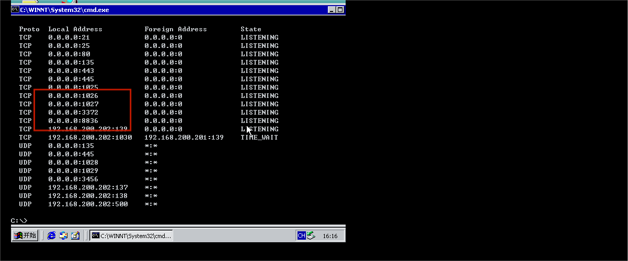
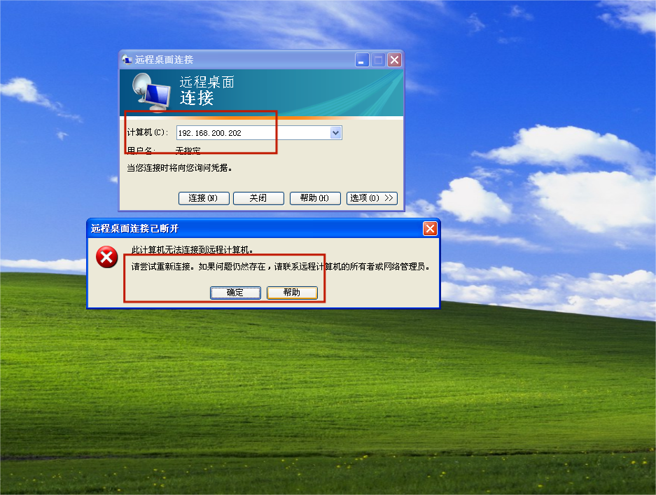
2、在win2000上设置密码，运行djxyxs.exe,验证已经开启3389端口（新安装和开启了服务会比较慢）
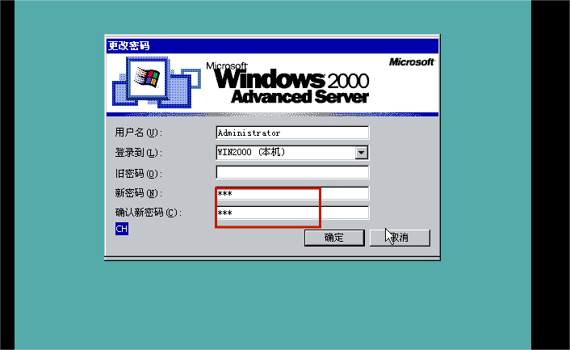
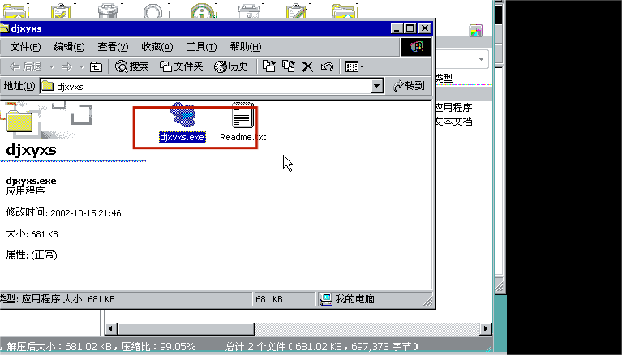
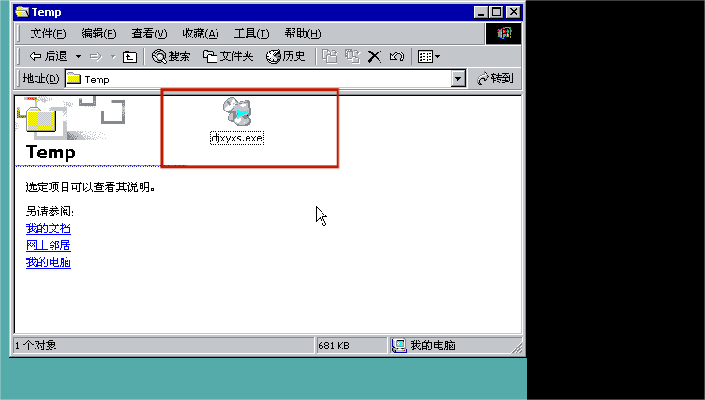
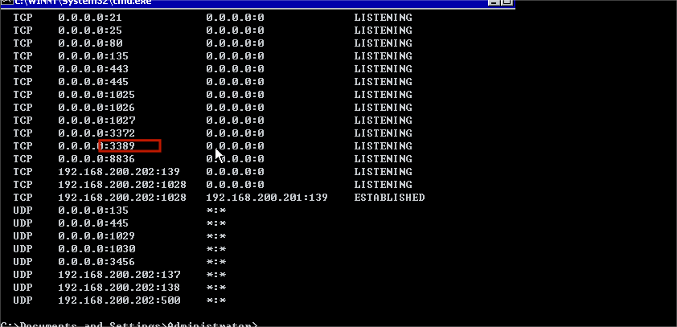
3、在XP系统上用远程桌面连接登录验证
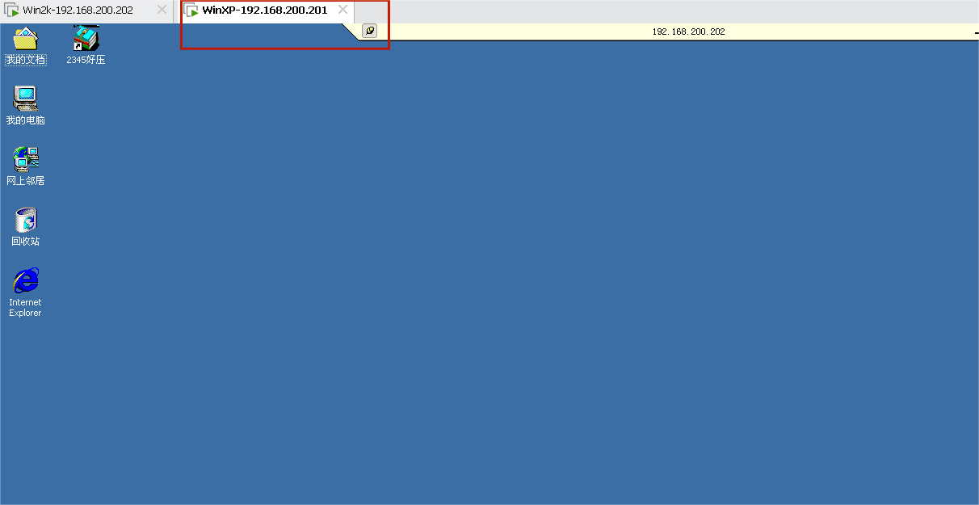
【结论】（结果、分析）
结果：成功使用工具软件djxyxs开启对方的终端服务
分析：第一，利用 Windows 2000 自带的终端服务工具 mstsc.exe。 该工具中只需设置要连接主机的 IP 地址和连接桌面的分辨率即可。 第二，使用 Windows XP 自带的终端服务连接器 mstsc.exe。 它的界面比较简单，只要输入对方主机的 IP 地址就可以了。 第三，使用 Web 方式连接，该工具包含几个文件，需要将这些文件配置到 IIS 的站点中去。 假设对方不仅没有开启终端服务，而且没有安装终端服务所需要的软件，使用工具软件 djxyxs.exe 可以给对方安装并开启该服务
三、指导教师评语及成绩：
评语：

成绩： 指导教师签名：徐峰
批阅日期：2023年 月 日

